Предмет: русский язык Дата урока: 28.01.2015
Класс: 4 «В»
Тип урока: урок обобщения и систематизации знаний
УМК: «Планета знаний»
Технологическая карта

Тема |  |  |  | «Правописание безударных падежных окончаний имён существительных единственного числа».
Цель деятельности учителя |  |  |  | Обобщить знания учащихся о правописании безударных падежных окончаний имён существительных единственного числа
Задачи |  |  |  | Образовательные.  1.Обобщить и закрепить знания учащихся о правописании падежных окончаний имён существительных единственного числа;  2.Учить обосновывать выбор гласных в окончании существительных.  Развивающие.  1. Развивать и обогащать устную и письменную речь учащихся;  2.Совершенствовать учебно-интеллектуальные навыки (анализ, обобщение);  3.Развивать навык общения (монолог, диалог);  Воспитательные.  1. Воспитывать культуру речи, внимательность;  2.Формировать интерес к русской культуре и искусству;  3. Воспитывать чувство гордости за Родину и её защитников
Формируемые УУД |  |  |  | Регулятивные: оценивать учебные действия в соответствии с поставленной задачей, принимать и сохранять учебную задачу, планировать свои действия. Познавательные: извлекать информацию из разных источников, осознавать значимость знания о склонениях для выбора правильных окончаний слов; обнаруживать общий способ проверки безударных гласных в корне и окончаниях, анализировать, сопоставлять, находить ответ на проблемный вопрос. Коммуникативные: строить речевое высказывание в соответствии с поставленными задачами, договариваться о правилах общения и поведения, ориентироваться в нравственном содержании и смысле своих и чужих поступков.
Основные понятия
Ресурсы:  - основные  - дополнительные |  |  |  | Презентация, компьютер, интерактивная доска.
Этап урока | Деятельность учителя |  | Деятельность обучающихся |  | Задания для учащихся, выполнение которых приведет к достижению запланированных результатов | ФормируемыеУУД
I.Самоопределение к деятельности | Организует проговаривание правил поведения на уроке. |  | Отвечают на вопросы. |  | Мне хочется, чтобы наш урок получился интересным, полезным, чтобы вы вынесли с урока не только знания, но и хорошее настроение. Вы поможете мне в этом? - Сегодня на уроке мы продолжим работу по изучению тайн русского языка. Слайд№2  -Как вы понимаете эту пословицу? | Извлекать информацию из разных источников (познавательные).  Определять цель деятельности на уроке (регулятивные).  Слушать и понимать других (коммуникативные)
II. Актуализация знаний | Выявляет уровень знаний.  Определяет типичные недостатки.  Организует минутку чистописания. |  | Воспринимают на слух вопросы, отвечают на вопросы учителя. Выполняя задание учителя в тетради, вспоминают и воспроизводят имеющиеся знания и опыт. |  | Учитель организует беседу. Примерные вопросы:  - Какую тему изучаем?  - Что такое имя существительное?  - Назовите постоянные признаки имён существительных.  - Назовите непостоянные признаки имён существительных.  - Как правильно писать безударные окончания имён существительных?  Слайд 3  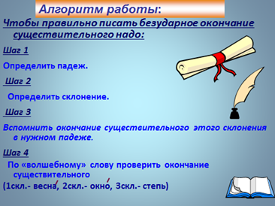  Слайд 4  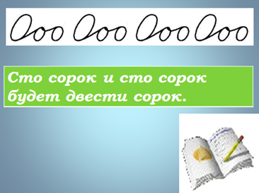  -Сегодня на чистописании мы вспомним способы соединения буквы о.  - Спишите строчку с буквой, обратите внимание на соединение букв  - Прочитайте.  Верно ли это высказывание?  - Как нужно прочитать это предложение, чтобы оно стало верным?  -Почему не сразу догадались, о чём идёт речь, и прочитали неправильно?  - Мы только что убедились в том, что в русском языке встречаются слова, так похожие друг на друга, что их можно перепутать. Они одинаково выглядят на письме, а читаются по-разному. В зависимости от произношения меняется смысл слова и всего высказывания. Другие одинаково читаются, но написание их отличается | 1. Извлекать информацию из разных источников (познавательные).  2. Строить речевое высказывание в соответствии с поставленными задачами, слушать и понимать других (коммуникативные).
III. Постановка учебной задачи | Создаёт проблемную ситуацию.  Подводит обучающихся к формированию цели урока . |  | Отвечают на вопросы.  Рассказывают о своих примерах.  Формулируют тему урока. |  | Слайд 5  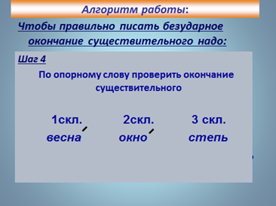  - Обратимся к слайду о написании безударных окончаний имён существительных.  -Почему выбрали именно эти слова-опоры? (ударные окончания)  - Получается по ударному окончанию проверяем безударные, то есть орфограмму.  - Выведем тему урока.  - Сегодня мы будем находить в речи случаи, когда друг на друга похожи не только целые слова, но и части слов. И связана наша работа будет с правописанием безударных окончаний имён существительных в единственном числе | 1. Извлекать информацию из разных источников (познавательные).  2. Строить речевое высказывание в соответствии с поставленными задачами, слушать и понимать других (коммуникативные).
IV. Работа над темой урока. | Организует работу над проблемным вопросом. |  | Активная продуктивная деятельность учащихся по включению части в целое |  | Что называется склонением?  - Сколько склонений  русском языке?  Слайд 6  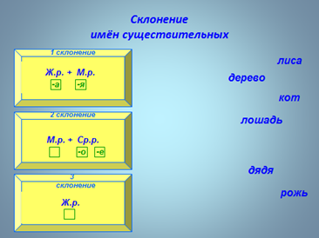  - Какие существительные относятся к 1 склонению?  - Какие существительные относятся ко 2  склонению?  -Какие существительные относятся к 3 склонению?  Слайд 7,8.  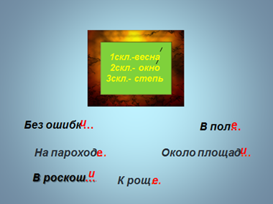  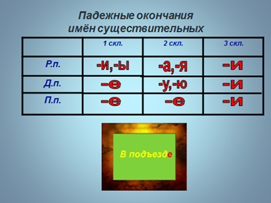 | Извлекать информацию из разных источников (познавательные). Оценивать учебные действия в соответствии с поставленной задачей, принимать и сохранять учебную задачу, планировать свои действия (регулятивные).  Строить речевое высказывание в соответствии с поставленными задачами, договариваться о правилах общения и поведения,  ориентироваться в нравственном содержании и смысле своих и чужих поступков (коммуникативные).
ФИЗМИНУТКА | Организует проведение физминутки. |  | Участвуют в физминутке. |  | 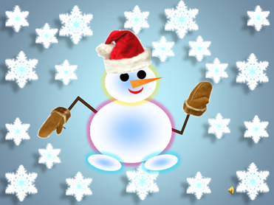 | Контроль, оценка, коррекция (регулятивные).  Управление поведением партнёра, умение использовать невербальные средства общения (коммуникативные).
V. Выполнение продуктивных заданий по теме. | Организует работу с учебником . |  | Работа с учебником.  Работа в тетради. |  | Работа с учебником  Слайд 10  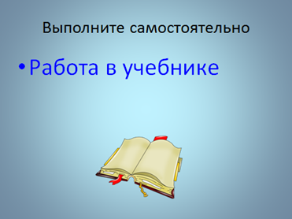 | Принимать и сохранять учебную задачу, планировать свои действия, уметь работать по алгоритму(регулятивные).  Строить речевое высказывание в соответствии с поставленными задачами.  (коммуникативные ).
VI.Самостоятельная работа с самопроверкой по эталону | Организует работу в парах, используя алгоритм.  Слайд 12 Игра «Найди свою пару»  Слайд 13  Организует работу с  деформированным  текстом. Слайд 14-15 |  | Работают в парах, используя алгоритм. |  | Слайд 11  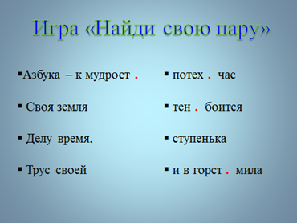  - Каждая пословица поделена на 2 части. Составьте предложения, запишите их, вставляя пропущенные буквы.  Слайд 12  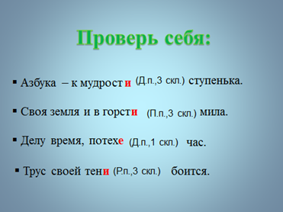  Работа с деформированным текстом. Слайд 13-14  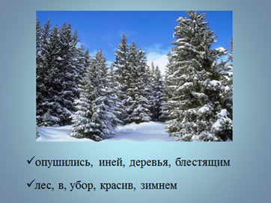  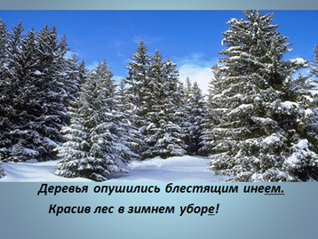 | Принимать и сохранять учебную задачу, планировать свои действия, уметь работать по алгоритму(регулятивные).  Строить речевое высказывание в соответствии с поставленными задачами, договариваться о правилах общения и поведения, уметь работать в парах  (коммуникативные ).
VIII. Рефлексия | Организует фиксирование содержания.  Организует рефлексию.  Организует самооценку учебной деятельности. |  | Отвечают на вопросы учителя.  Рассказывают, что узнали, знают, смогли.  Выполняют самооценку. |  | Чему вы сегодня научились на уроке?  С каким настроением работали?  Испытывали затруднения? Слайд 15  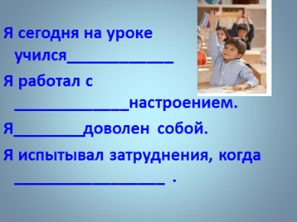 | Строить речевое высказывание в устной форме, делать выводы на основе анализа объектов,  в соответствии с поставленными задачами(коммуникативные) .  Уметь оценивать правильность выполнения действия (регулятивные).
ІX. Домашнее задание. | Даёт разноуровневое задание. |  | Воспринимают задание. |  | 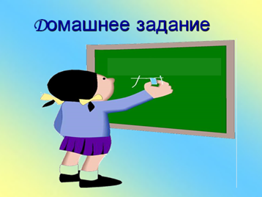 | Принимать и сохранять учебную задачу, (регулятивные)

Заместитель руководителя ОО________________________________________ Е.А. Осипова

